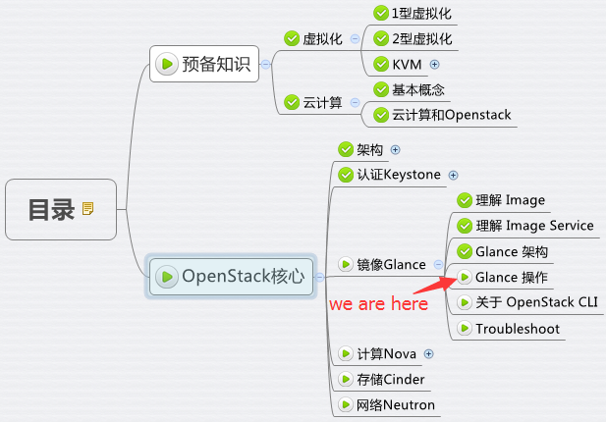

本节演示如何通过 Web GUI 和 CLI 两种方法创建 Image。  
  
OpenStack 为终端用户提供了 Web UI（Horizon）和命令行 CLI 两种交换界面。  
两种方式我们都要会用。

可能有些同学觉得既然有更友好的 Web UI 了，干嘛还要用 CLI？

这里 CloudMan 给出下面的理由：

1. Web UI 的功能没有 CLI 全，有些操作只提供了 CLI。 即便是都有的功能，CLI 可以使用的参数更多
2. 一般来说，CLI 返回结果更快，操作起来更高效
3. CLI 可放在脚本中进行批处理
4. 有些耗时的操作 CLI 更合适，比如创建镜像（后面将涉及）

**Web UI 创建 image**

1. admin 登录后，Project -> Compute -> Images  
   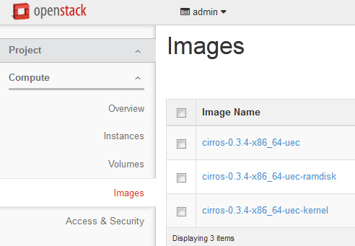
3. 点击右上角http://7xo6kd.com1.z0.glb.clouddn.com/upload-ueditor-image-20160414-1460643895840069795.jpg按钮，为新 image 命名。  
   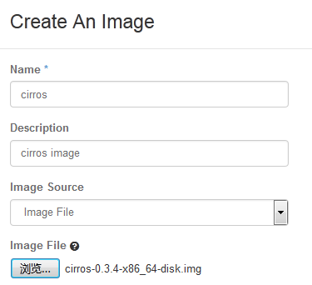  
   这里我们上传一个 image。
4. 点击http://7xo6kd.com1.z0.glb.clouddn.com/upload-ueditor-image-20160414-1460643896451029579.jpg，选择镜像文件 cirros-0.3.4-x86_64-disk.img。
5. cirros 是一个很小的 linux 镜像，非常适合测试用。
6. 大家可以到 <http://download.cirros-cloud.net/> 下载。
7. 格式选择 QCOW2。  
   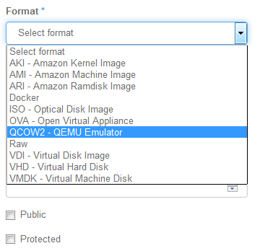  
   如果勾选http://7xo6kd.com1.z0.glb.clouddn.com/upload-ueditor-image-20160414-1460643896777057371.jpg，该 image 可以被其他 Project 使用
8. 如果勾选http://7xo6kd.com1.z0.glb.clouddn.com/upload-ueditor-image-20160414-1460643896942067226.jpg，该 image 不允许被删除。
9. 点击http://7xo6kd.com1.z0.glb.clouddn.com/upload-ueditor-image-20160414-1460643897041050509.jpg，文件上传到 OpenStack 并创建新的 image  
   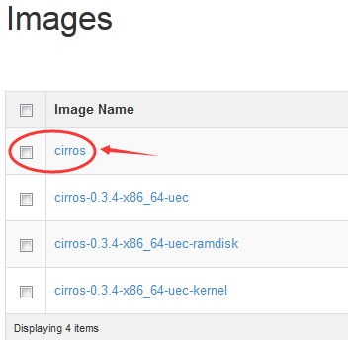
10. 点击 image 链接http://7xo6kd.com1.z0.glb.clouddn.com/upload-ueditor-image-20160414-1460643897295025359.jpg，显示详细信息  
    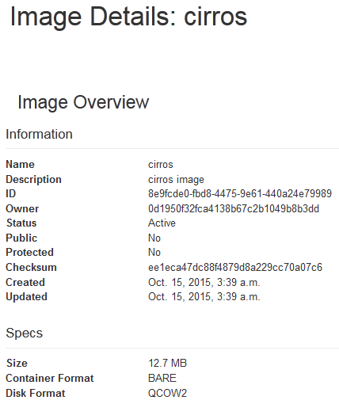

**CLI 创建 image**

cirros 这个 linux 镜像很小，通过 Web UI 上传很快，操作会很顺畅。

但如果我们要上传的镜像比较大（比如好几个 G ），那么操作会长时间停留在上传的 Web 界面，我们也不知道目前到底处于什么状态。

对于这样的操作，CLI 是更好的选择。

1. 将 image 上传到控制节点的文件系统中，例如 /tmp/cirros-0.3.4-x86_64-disk.img
2. 设置环境变量  
   http://7xo6kd.com1.z0.glb.clouddn.com/upload-ueditor-image-20160414-1460643897718092521.jpg  
   Devstack 的安装目录下有个 openrc 文件。source 该文件就可以配置 CLI 的环境变量。这里我们传入了两个参数，第一个参数是 OpenStack 用户名 admin；第二个参数是 Project 名 admin
3. 执行 image 创建命令

glance image-create --name cirros --file /tmp/cirros-0.3.4-x86_64-disk.img --disk-format qcow2 --container-format bare --progress

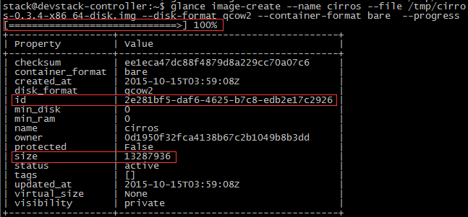

在创建 image 的 CLI 参数中我们用 --progress 让其显示文件上传的百分比 %，是不是比 Web UI更直观呢？

在 /opt/stack/data/glance/images/ 下查看新的 Image  
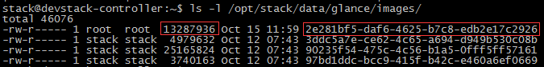  
  
下一节我们演示删除 image 的操作。